MISE EN CONTEXTE

Insérer une activité Wooclap dans PowerPoint
Wooclap est une plateforme en ligne servant à créer des activités interactives. Il est possible d’intégrer des questions Wooclap à même une présentation PowerPoint lors de cours synchrones. Les résultats des étudiants sont affichés en temps réel à même votre présentation PowerPoint.

Les activités Wooclap intégrées dans un PowerPoint ne sont pas utilisables de façon asynchrone.

démarche
- Ouvrir votre présentation PowerPoint.
- Cliquer sur l’onglet Insertion.
- Cliquer sur Mes compléments et sélectionner Géré par l’administrateur.
- Cliquer sur Wooclap.
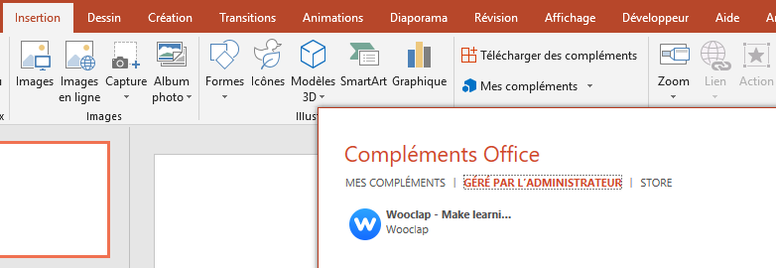
- Cliquer sur
La fenêtre d’intégration de Wooclap s’affichera sur la diapositive.
- Cliquer sur Start.
- Cliquer sur Se connecter avec Microsoft.
- Suivre la procédure s’affichant dans la fenêtre.
Vous pouvez agrandir la fenêtre pour voir les instructions complètes.

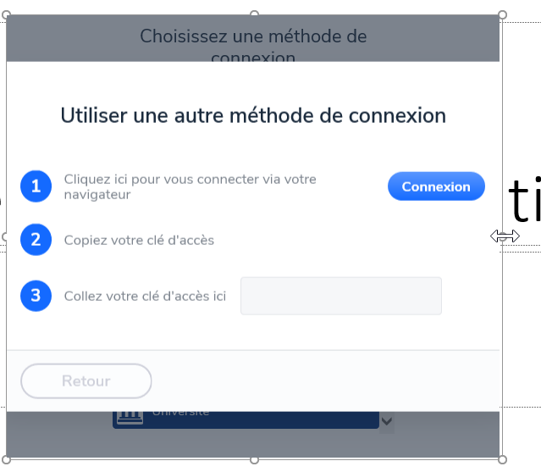
- Cliquer sur Se Connecter.
Vos choix d’insertion de questions s’afficheront (vos événements et vos questions doivent avoir été préalablement créés).

- Sélectionner l’événement Wooclap à partir duquel vous voulez importer des questions.
Tel qu’indiqué dans la remarque, il est fortement recommandé de compiler toutes les questions d’une séance de cours dans un même événement Wooclap.
- Sélectionner la question que vous voulez intégrer à votre présentation.
Vous devez utiliser une diapositive par question.

N’oubliez pas d’intégrer au début de votre présentation la diapositive 0. Comment participer ?
- Cliquer sur Insérer la question.
La question s’affichera dans la fenêtre d’intégration Wooclap sur votre diapositive.
Vous pouvez déplacer et redimensionner la fenêtre Wooclap en fonction du contenu de la question ou du format de votre diapositive.
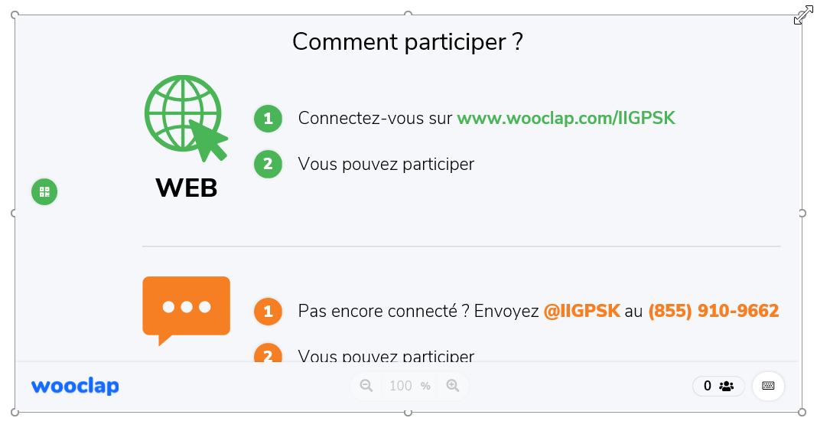

- Lors de votre cours en synchrone, cliquer sur la question pour la lancer.
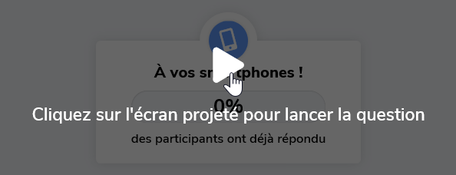
Une aide contextuelle sur Wooclap est disponible à même PowerPoint. Vous pouvez y accéder en cliquant sur la flèche en haut à droite de la fenêtre d’intégration Wooclap.

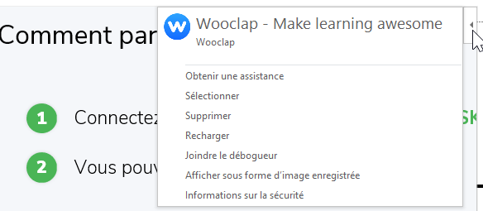

Fin de la procédure

